2023年5月生物機電工程學系-無人機與農藥代噴訓練與活動
一、行 政 訊 息
- 112年5月本校承辦民航局無人機術科測驗人數為74人，2023年1-4月累計測驗人數為234人。

二、教 學 活 動
      - 112年5月6日（星期六）上午9:10分至下午17:00時，於嘉義大學無人機考照場進行各等級飛行訓練。
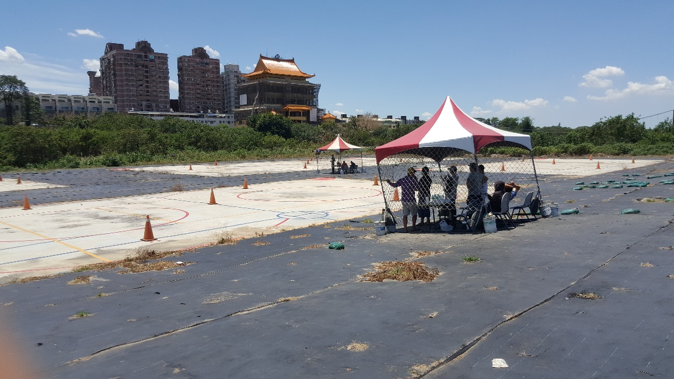

      - 112年5月7日（星期日）上午9:10分至下午17:00時，於嘉義大學無人機考照場進行加強飛行訓練。
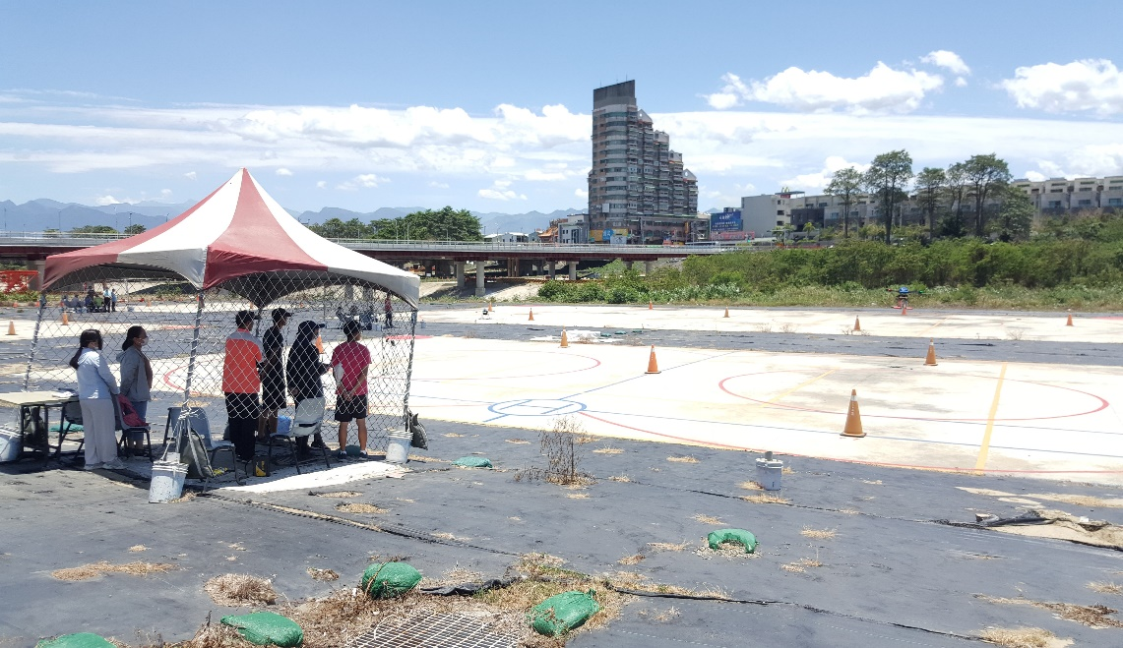

      - 112年5月7日（星期日）上午8:10分至下午17:00時，於生物機電工程學系系館4F視聽教室進行【112年農藥管理人員資格】假日訓練班(4/16日至7/23日每星期日)第四天上課，報名人數為95人。
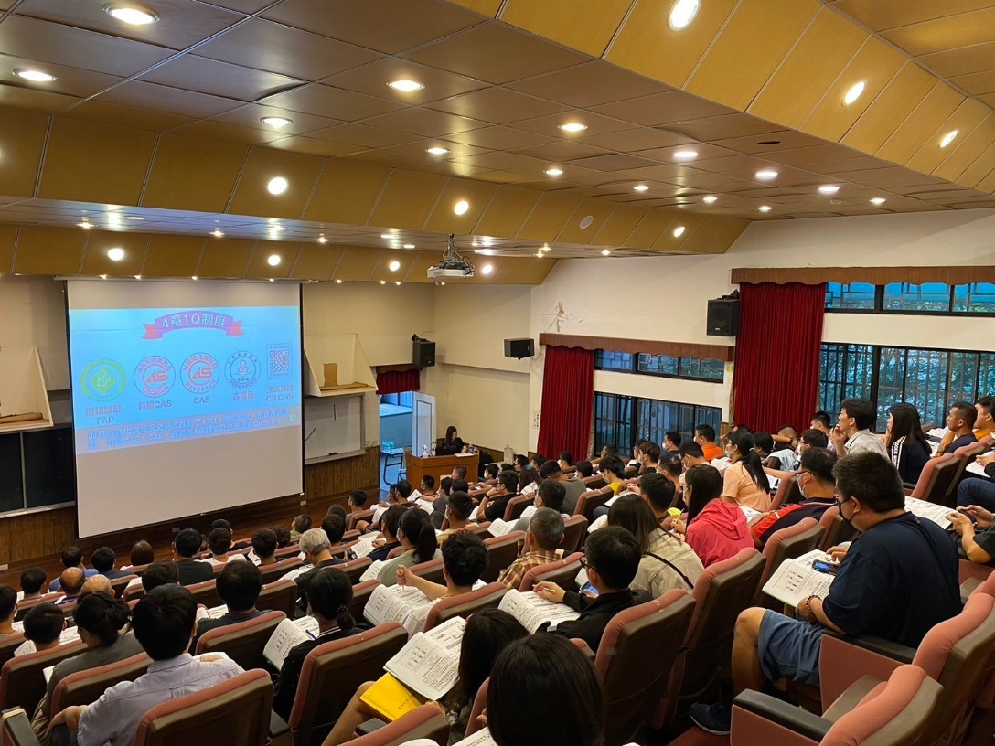

      - 112年5月13日（星期六）上午9:10分至下午17:00時，於嘉義大學無人機考照場進行各等級飛行訓練。
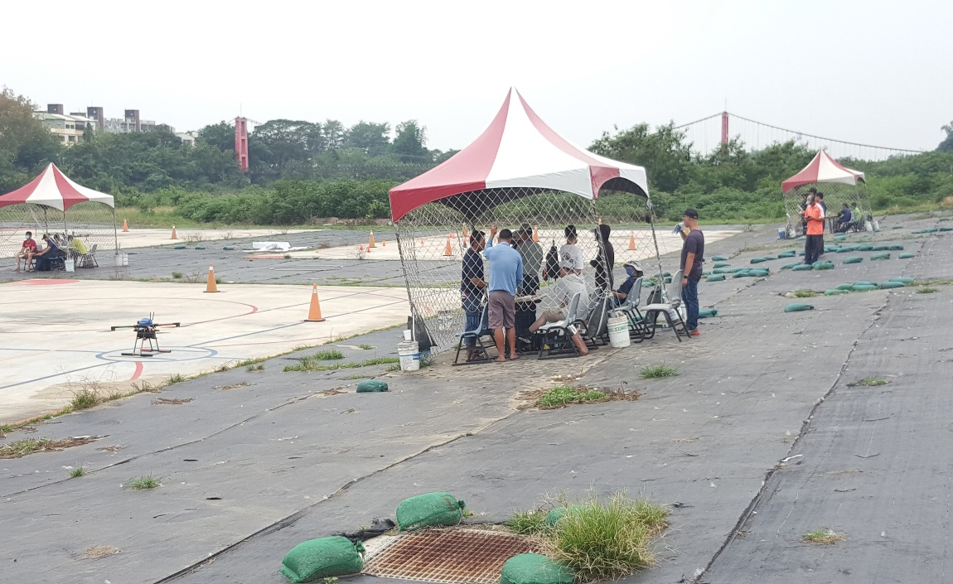

      - 112年5月14日（星期日）上午9:10分至下午17:00時，於嘉義大學無人機考照場進行加強飛行訓練。

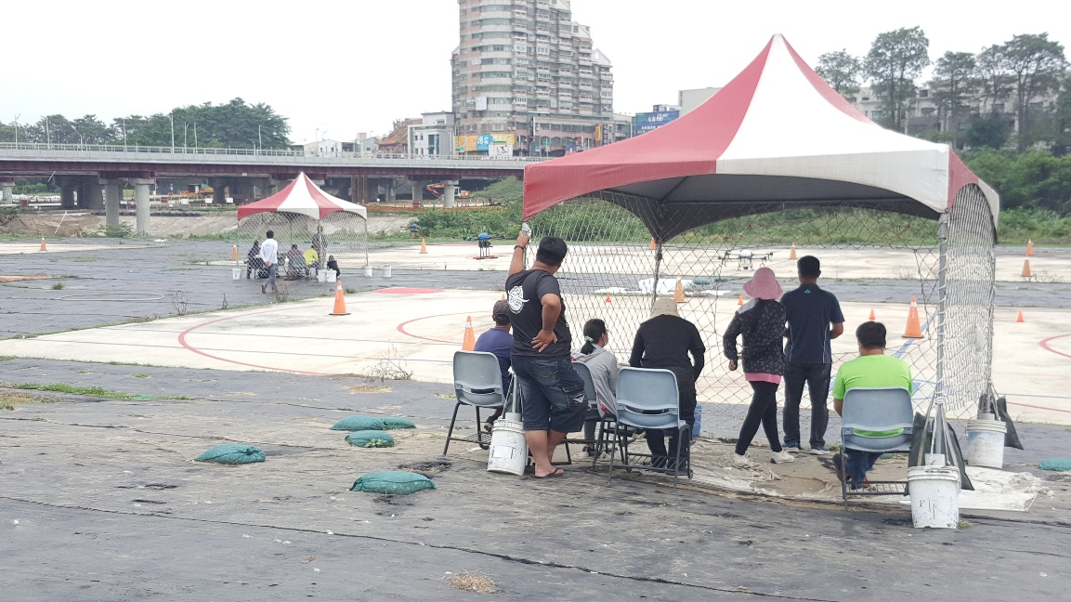

      - 112年5月14日（星期日）上午8:10分至下午17:00時，於生物機電工程學系系館4F視聽教室進行【112年農藥管理人員資格】假日訓練班(4/16日至7/23日每星期日)第五天上課，報名人數為95人。
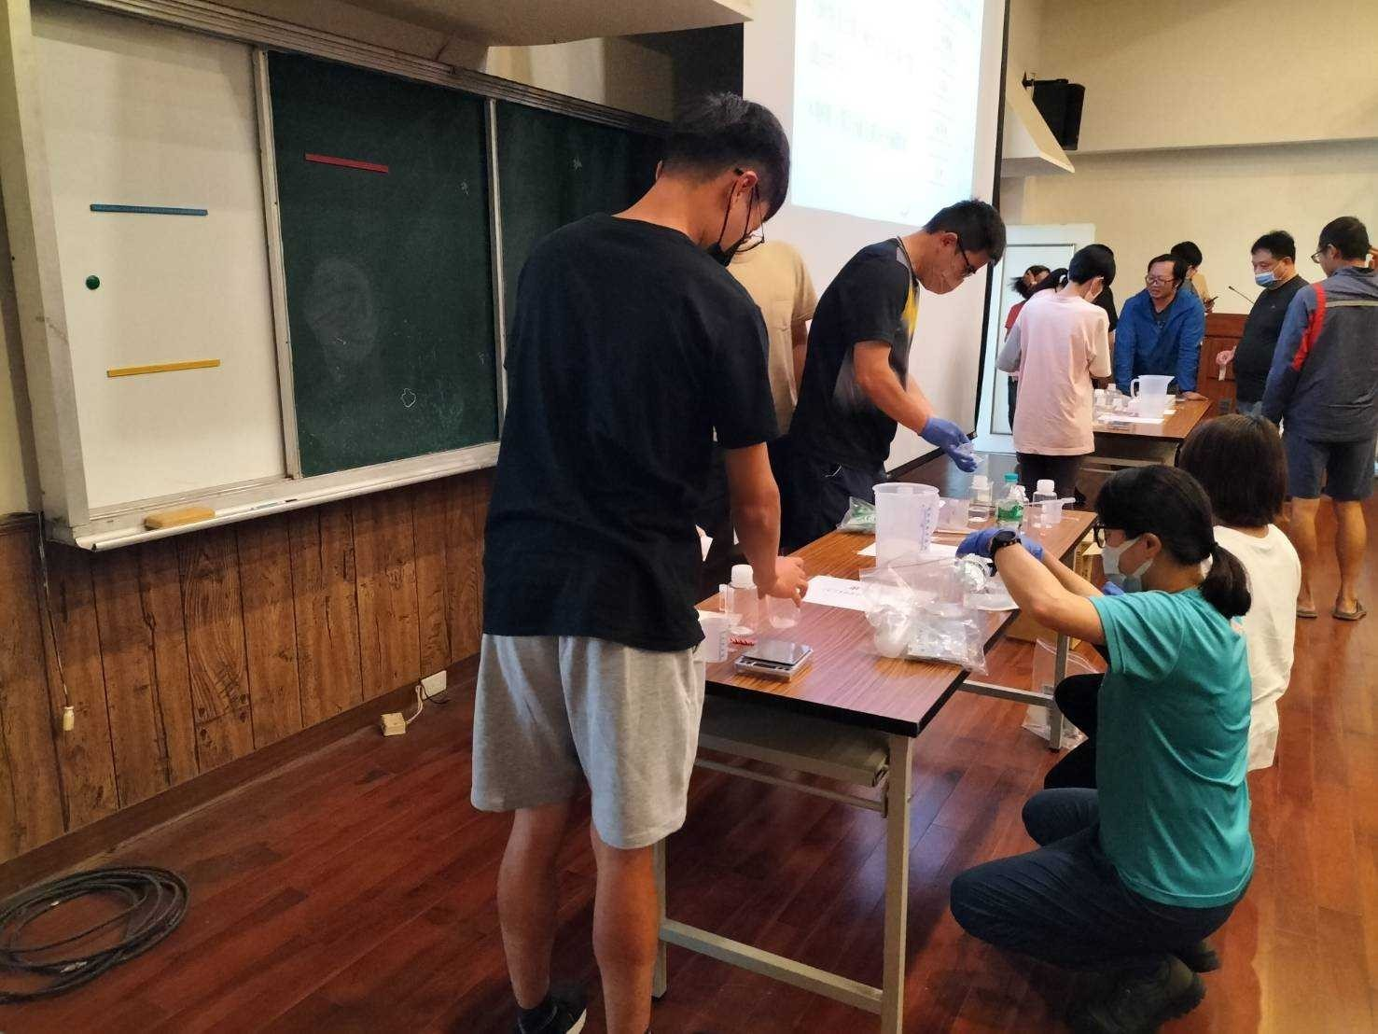

      - 112年5月20日（星期六）上午9:10分至下午17:00時，於嘉義大學無人機考照場進行各等級飛行訓練。
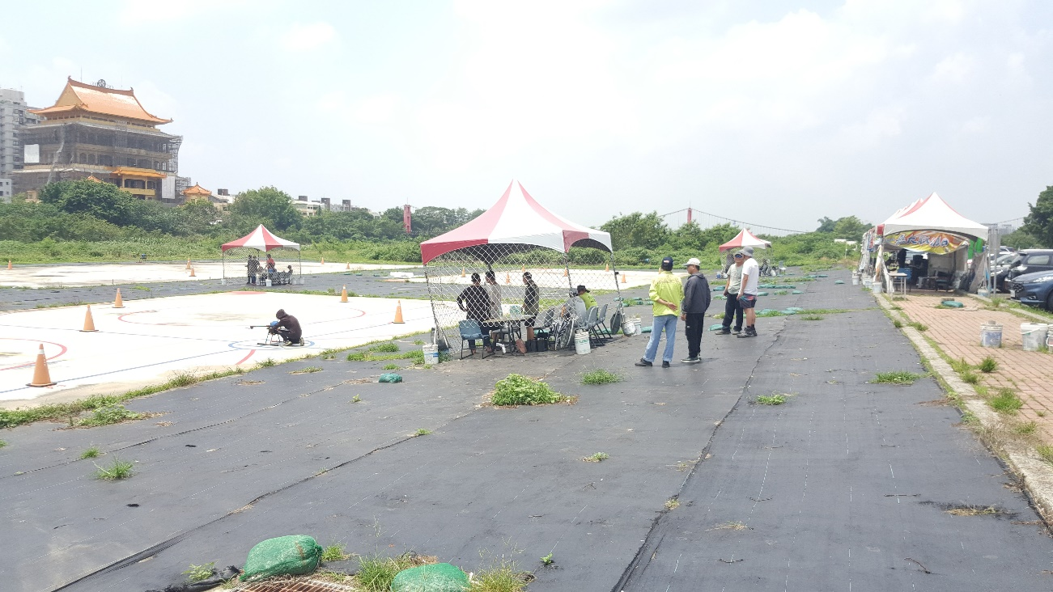

      - 112年5月21日（星期日）上午9:10分至下午17:00時，於嘉義大學無人機考照場進行加強飛行訓練。

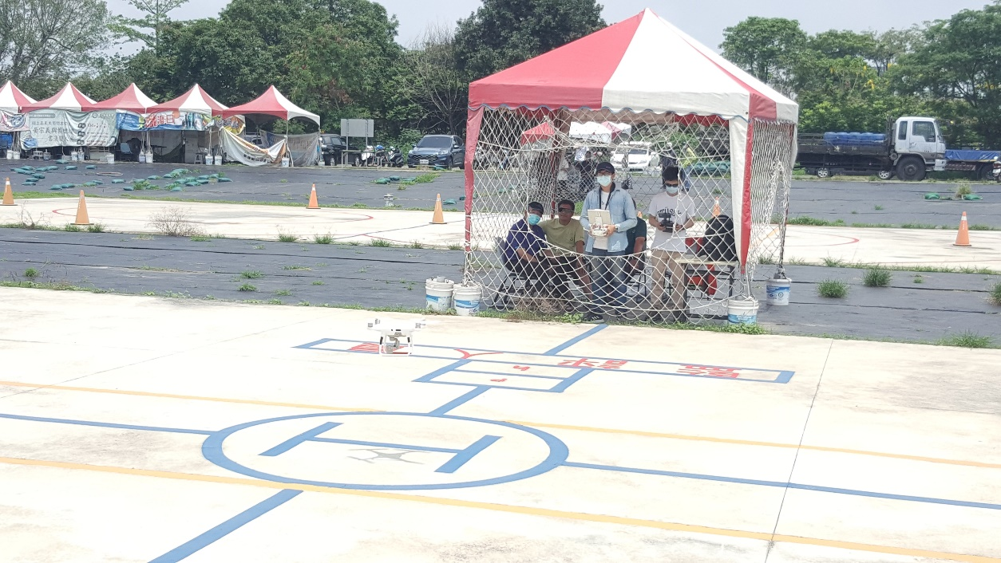

      - 112年5月21日（星期日）上午9:10分至下午17:00時，於生物機電工程學系系館4F視聽教室進行【112年農藥管理人員資格】假日訓練班(4/16日至7/23日每星期日)第六天上課，報名人數為95人。
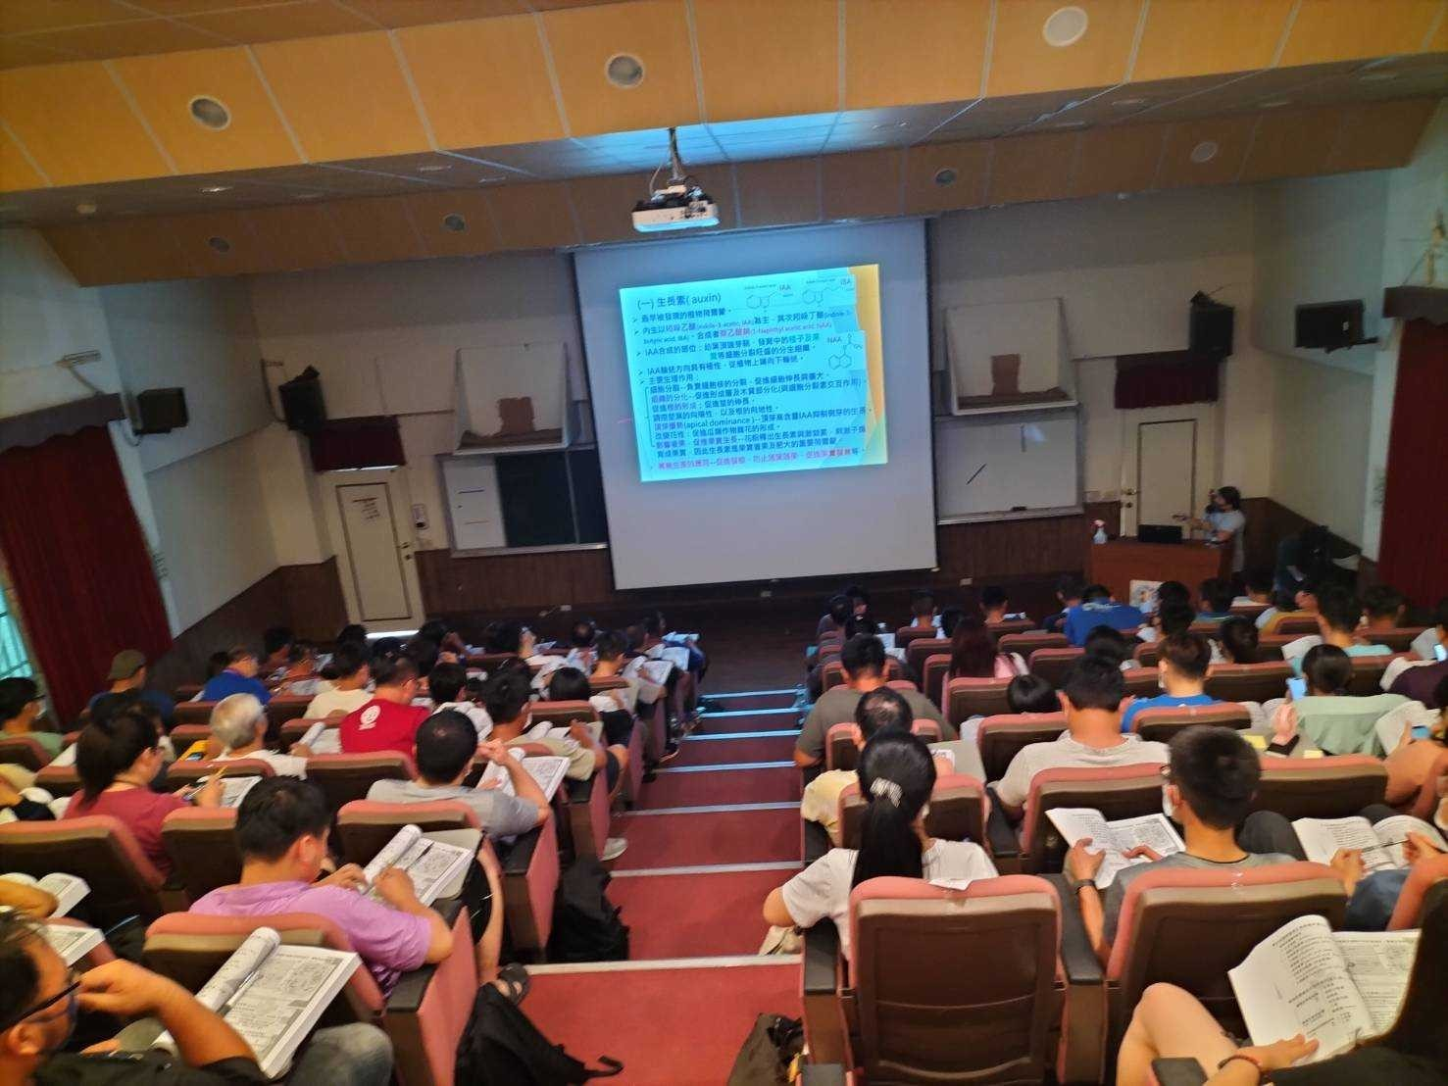

      - 112年5月27日（星期六）上午9:10分至下午17:00時，於嘉義大學無人機考照場進行各等級飛行訓練。
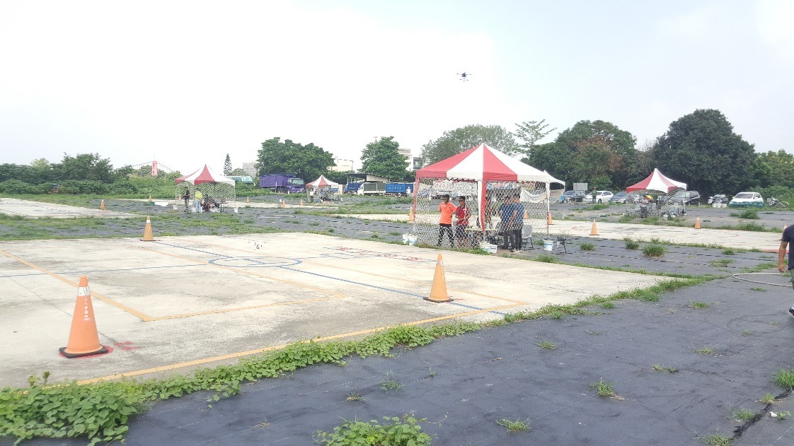

      - 112年5月28日（星期日）上午9:10分至下午17:00時，於嘉義大學無人機考照場進行加強飛行訓練。

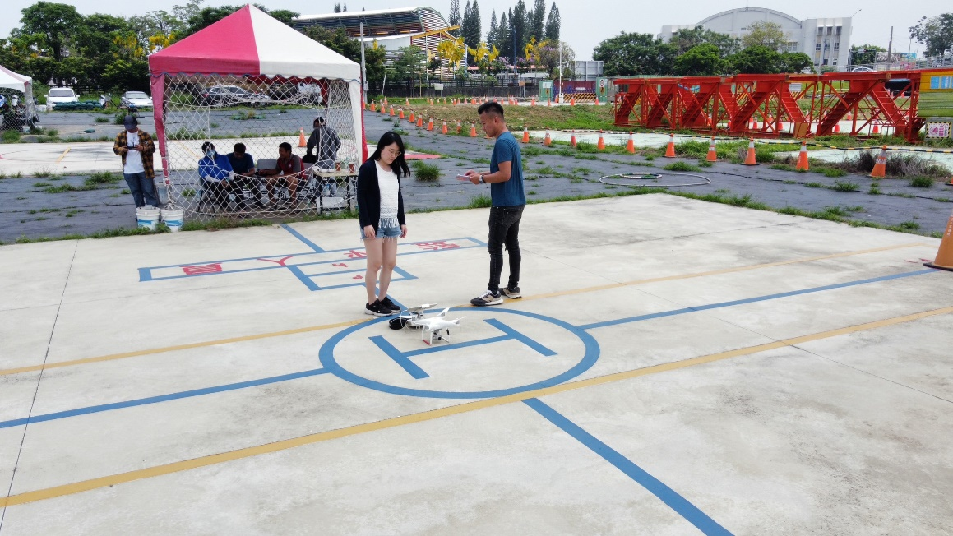

      - 112年5月28日（星期日）上午9:10分至下午17:00時，於生物機電工程學系系館4F視聽教室進行【112年農藥管理人員資格】假日訓練班(4/16日至7/23日每星期日)第七天上課，報名人數為95人。
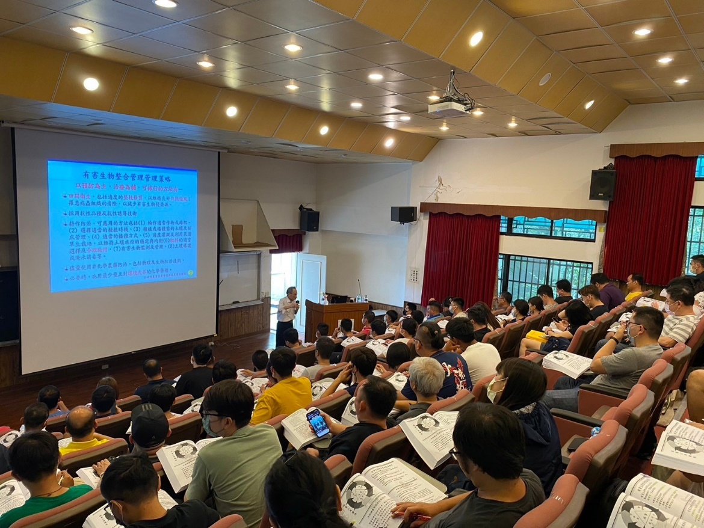

三、研 究 訊 息
1.

- 推 廣 服 務

